УТВЕРЖДЁН
постановлением администрации
муниципального образования
город Краснодар
от 18.02.2020_№_759__________

ПРОЕКТ
межевания территории, ограниченной улицами имени Орджоникидзе, Октябрьской, Мира, имени Кирова, в Западном внутригородском
округе города Краснодара
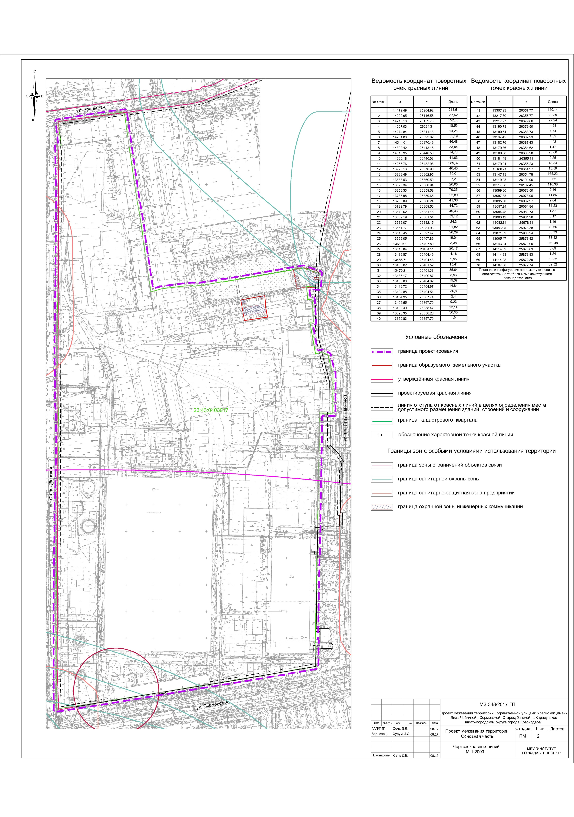

Директор департамента
архитектуры и градостроительства
администрации муниципального
образования город Краснодар В.И.Цой

